Caiet de sarcini
Nr | Imagine | Descriere | Cant
1 | Banda de alergat | Motor – 6/8cp  Viteza - 0,5-25 km/h  Unghi de inclinare – 19%  Suprafata de alergare - 560 x 1600 mm 2,5 mm grosime  Greutate maxima utilizator – 180kg  Dimensiuni - 2160x930x1720 mm  Greutate – 220kg | 1
2 | Bicicletă Eliptică | Sistem de franare – ergometru, cu inducție magnetica  Sistem de alimentare – energie auto generatoare  Greutate maxima utilizator – 180kg  Reglare rezistență motorizată - 32 de niveluri  Pedale/Platforme - foarte mare pentru un antrenament confortabil  Consola - 6 afișaje LED roșii + 1 display LED verde cu diagrama  Functii - timp, viteza, distanta,  calorii, puls, RPM.  Lungimea pasului – 510mm  Dimensiuni - 2020x640x1820 mm | 2
3 | Bicicleta | Sistem de franare – ergometru, cu inducție magnetica  Sistem de alimentare – energie auto generatoare  Greutate maxima utilizator – 180kg  Reglare rezistență motorizată - 32 de niveluri  Greutate maxima utilizator – 180kg  Consola - 3 display-uri LED albe + 1 display LED alb cu diagrama  Programe - 1 manual, 12 presetate,  4 utilizatori, 1 HRC, Watt,  Recuperare, grăsime corporală tester  Functii - timp, viteza, distanta,  calorii, puls, RPM.  Scaun - scaun orizontal cu ajustare,  spatar ergonomic.  Dimensiuni - 1725x750x1220 mm | 2
4 | Aparat de vaslit | Sistem de franare - sistemul de rezistență la aer oferă o senzație reală/netedă.  Reglare rezistenta - 9 nivele  Greutate maxima utilizator – 150kg  Consola - LCD iluminare de fundal albastră, înclinație reglabilă  Programe - timp, distanță, calorii, interval de 3 (1-99 cicluri)  Scaun - cu rulmenti pe role, sina de aluminiu  Dimensiuni - 2400x620x1060 mm  Greutate – 40kg | 1
5 | Smit Machine cu contra greutati | Dimensiuni - 2450x1440x2490 mm  Greutate – 288kg | 1
6 | Gantere Hexagonale Cauciucate – Toorx Italia  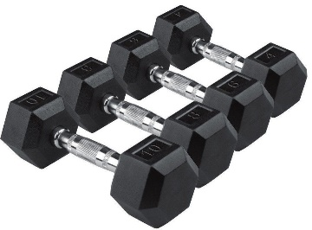 | Gantera - 10kg  Gantera – 12,5kg  Gantera – 15kg  Gantera – 17.5kg  Gantera – 20kg  Gantera – 22.5kg  Gantera – 25kg  Gantera – 27,5kg  Gantera – 30kg | 2  2  2  2  2  2  2  2  2
7 | Suport cu gantere 2 nivele | Suport pentru gantere cu 2 rafturi (10/12 perechi)  Mărimea produsului:  192x87x95 cm. | 1
8 | Banca universala Ajustabila | Tub de oțel de culoare neagră/ovală rezistentă 100 x 50 x 3 mm.  Greutate maxima utilizator - 135 kg. Sarcina maxima - 265 kg.  Vopsea dubla cu pulbere, rezistenta la zgarieturi.  Dimensiune - 1350x830x420 mm  Greutate – 41kg | 2
9 | Olympic Bench Flat | Tub din otel – 100x50x3mm  Vopsea dubla cu pulbere, rezistenta la zgarieturi.  Greutate maxima utilizator - 135 kg.  Sarcina maxima - 265 kg.  Dimensiuni - 1720x1670x1200mm  Greutate – 68kg | 1
10 | Olympic Bench Incline | Tub din otel – 100x50x3mm  Vopsea dubla cu pulbere, rezistenta la zgarieturi.  Greutate maxima utilizator - 135 kg.  Sarcina maxima - 265 kg.  Dimensiuni - 2010x1680x1400 mm  Greutate – 96kg | 1
11 | Bara olimpica 2200mm / Ø50mm  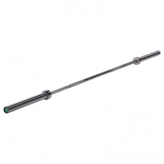 | Lungime – 2200mm  Sarcina maxima – 320kg | 3
12 | Mingi Fitness | Mingi Fitness Ø75cm | 10
12 | Discuri olimpice Cauciucate  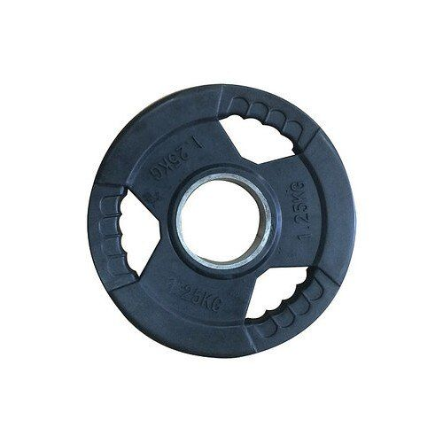 | Disc 10kg  Disc 15kg  Disc 20kg | 10  10  10
13 | Aerobic Stepper | Inaltime reglabila – 15/20/25cm | 10
14 | Saltele Yoga | Dimensiuni – 173x60cm | 12
 | Suma lotului fara TVA – 510 000,00 Lei

Lotul II
Cod CPV | Denumirea bunului | Cantitate/ Unitate de măsură | Descrierea achiziției/bunului |  | Valoarea estimată,  fără TVA (pentru fiecare lot în parte)
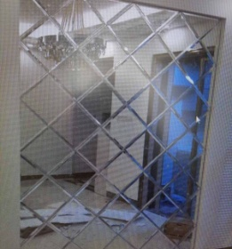 | Oglindă diamante inclusiv montare | 8M2 | Perete decorativ (2m*4m) din oglinzi 4 mm (forma romb 30cm*30cm) | 20 000,00
Lotul III

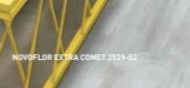 | linoleum sportiv: cu instalare | 168m2 | linoleum sportiv+cordon (150 м)  Această pardoseală flexibilă din PVC este special concepută pentru atletism, gimnastică și sporturi de echipă.  Grosime nu mai putin de 3 mm  Cu instalare. |  |  | 100 000,00

